Инструкция по работе с сообщениями граждан по вопросам включения в лист ожидания записи на вакцинацию от COVID-19, поступающими посредством федеральной государственной информационной системы «Единый портал государственных и муниципальных услуг (функций)», и мониторингу таких сообщений
Москва 2021

Общие положения
1.1 Настоящая Инструкция разработана в соответствии с Постановлением Правительства Российской Федерации от 10 ноября 2020 г. №1802 «О проведении эксперимента по использованию федеральной государственной информационной системы «Единый портал государственных и муниципальных услуг (функций)», поручения Заместителя Председателя Правительства Д.Н. Чернышенко от 24.12.2020 № ДЧ-П10-17081кв.
1.2 Граждане подают сообщения из формы «Запись на вакцинацию от COVID-19» на едином портале государственных и муниципальных услуг (функций) (далее – ЕПГУ) при отсутствии слотов записи на вакцинацию в медицинскую организацию или ее подразделение, осуществляющую вакцинацию (далее – пункт вакцинации).
1.3 Запись на вакцинацию от COVID-19 в пункты вакцинации от COVID-19 возможна при наличии у гражданина прикрепления в указанном регионе.
1.4 Запись производится в медицинскую организацию, к которой прикреплен гражданин, а при отсутствии в ней слотов записи гражданину предлагается другой пункт вакцинации, в котором доступны слоты времени для записи на вакцинацию.
1.5 Указанные сообщения не являются обращениями за получением государственной или муниципальной услуги, направляемыми в соответствии с Федеральным законом от 27 июля 2010 г. № 210-ФЗ «Об организации предоставления государственных и муниципальных услуг», и не являются обращениями в соответствии с нормами, установленными Федеральным законом от 2 мая 2006 г. № 59-ФЗ «О порядке рассмотрения обращений граждан Российской Федерации».
1.6. Срок ответа на сообщения, поступившие от Заявителей через форму «Запись на вакцинацию от COVID-19» в Личном кабинете на Едином портале Госуслуг составляет 10 календарных дней.

Термины, определения и участники процесса
2.1. В настоящем документе используются следующие термины, определения и участники процесса:
- Вакцинируемый — лицо, для которого осуществляется запись в лист ожидания на вакцинацию от COVID-19 при отсутствии слотов записи на вакцинацию от COVID-19 в медицинскую организацию, или ее подразделение, или пункт вакцинации;
- ЕПГУ — Федеральная государственная информационная система «Единый портал государственных и муниципальных услуг (функций)»;
- ЕСИА — Федеральная государственная информационная система «Единая система идентификации и аутентификации в инфраструктуре, обеспечивающей информационно-технологическое взаимодействие информационных систем, используемых для предоставления государственных и муниципальных услуг в электронной форме»;
- Заявитель — гражданин, отправивший сообщение с помощью электронной формы сообщения «Запись на вакцинацию от COVID-19» на ЛК ЕПГУ;
- Инструкция —инструкция по работе с сообщениями граждан по вопросам включения в лист ожидания записи на вакцинацию от COVID-19, поступающими посредством федеральной государственной информационной системы «Единый портал государственных и муниципальных услуг (функций)», и мониторингу таких сообщений (настоящий документ)
- ЛК — личный кабинет (на ЕПГУ);
- ЛКО — Личный кабинет ведомства (организации) / ОГВ;
- ОГВ — Орган государственной власти;
- Оператор Системы — организация, осуществляющая эксплуатацию и техническое сопровождение Системы;
- Пользователь — пользователь Системы, имеющий одну из следующих ролей — Координатор, Руководитель, Куратор.
- Система — Совокупность подсистем ЕПГУ, предназначенных для приема и обработки сообщений, поступивших от граждан (заявителей) через единое окно подачи сообщений — электронные формы, размещенные на официальных сайтах органов государственной власти (учреждений) в сети «Интернет» или в личном кабинете гражданина на Портале ЕПГУ;
- ФОИВ — Федеральный орган государственной власти.

Предмет сообщения. Последовательность процедур (действий)
3.1 Предметом сообщения являются необходимость записи Вакцинируемого в лист ожидания на вакцинацию от COVID-19 при отсутствии слотов записи на вакцинацию в медицинскую организацию или ее подразделение, осуществляющую вакцинацию. Сообщение подается на форме «Запись на вакцинацию от COVID-19» в ЛК на ЕПГУ.
3.2 В сообщении указываются следующие сведения:
- фамилия, имя, отчество Заявителя (подставляется автоматически);
- электронная почта заявителя (подставляется автоматически);
- номер сообщения (формируется Системой и отображается Заявителю после подачи сообщения);
- категория и подкатегория сообщения (формируются автоматически);
- текст сообщения. На форме «Запись на вакцинацию от COVID-19» должны быть внесены следующие данные Вакцинируемого:
  - фамилия, имя, отчество;
  - СНИЛС;
  - Полис ОМС;
  - Дата рождения;
  - Адрес электронной почты (не обязательное поле);
  - Контактный номер телефона;
  - Субъект РФ прохождения вакцинации;
  - Медицинская организация, осуществляющая вакцинацию (не обязательное поле).
Заявитель может подать сообщение о записи в лист ожидания на вакцинацию от COVID-19 не только себя, но и другое лицо. В первом случае (подача сообщения для себя) все указанные выше данные автоматически подставляются из учетной записи ЕСИА Заявителя. Во втором случае (подача сообщения для другого лица) указанные выше данные следует ввести в поля формы.
Все эти данные будут, после подачи, объединены в поле текста поданного сообщения.
3.3 Обработка сообщения, указанного в пункте 3.1 настоящей Инструкции, считается завершенной в случае размещения на ЛК ЕПГУ Заявителя (и отправки уведомления по адресу электронной почты Заявителя на ЕСИА) ответа по результатам рассмотрения сообщений. В ответе указано, что Вакцинируемый записан на вакцинацию или поставлен в лист ожидания и при появлении вакцины немедленно будет записан на вакцинацию. При ответе о записи на вакцинацию к ответу будут приложены данные талона на вакцинацию. К ответу на обращение могут быть приложены файлы, содержащие поясняющие ответ сведения.

Учетная запись
Вход в Систему возможен с подтвержденной учетной записью ЕСИА. Перед регистрацией в Системе должностному лицу необходимо проверить, имеет ли его существующая учетная запись ЕСИА статус «Подтверждена». В случае отсутствия указанного статуса необходимо подтвердить свою учетную запись ЕСИА в соответствии с рекомендациями, размещенными по адресу - https://www.gosuslugi.ru/help/faq/c-1/2.
Первый вход в Систему осуществляется путем перехода по ссылке-приглашению, которая направляется на электронную почту должностного лица, предоставленного субъектом Российской Федерации или ФОИВ для регистрации в Системе. После перехода по ссылке-приглашению учетная запись Системы, предоставленная должностному лицу, будет связана с его учетной записью в ЕСИА. Все дальнейшие входы пользователя в Систему должны производиться с помощью имени и пароля учетной записи пользователя в ЕСИА.
Работа с Системой осуществляется с помощью одного из следующих рекомендованных Интернет браузеров: Google Chrome, Mozilla Firefox, Safari, Спутник, Microsoft Edge. Интернет браузер Internet Explorer не позволяет корректно работать с Системой.
После завершения регистрации доступ для работы в Системе будет возможен по адресу https://pos.gosuslugi.ru/backoffice/.
Роли пользователей Системы позволяют выполнять указанные ниже функции.
Куратором является должностное лицо, уполномоченное субъектом Российской Федерации или ФОИВ на осуществление административных функций по контролю ответов на сообщения и подготовке статистической отчетности.
Руководителем является должностное лицо субъекта Российской Федерации или ФОИВ, уполномоченное на согласование и утверждение подготовленных ответов на сообщения.
Координатором является должностное лицо субъекта Российской Федерации или ФОИВ, уполномоченное на рассмотрение и подготовку ответов на сообщения.
Методические материалы для работы с Платформой обратной связи, включая описание ролей пользователей и обучающие ролики по каждой роли, размещены по адресу: https://pos.gosuslugi.ru/docs/.

Обработка сообщений граждан
Процесс обработки сообщений в Системе состоят из следующих последовательных этапов:
- модерирование Оператором Системы (в настоящей инструкции не рассматривается);
- координация;
- исполнение;
- согласование;
- утверждение.
Действия каждого этапа выполняет пользователь, имеющий соответствующую роль - Координатор (для этапов координации, исполнения), Руководитель (для этапа согласования, утверждения), Куратор (контролю ответов на сообщения).

5.1 Координация
Все сообщения, принятые на этапе модерирования, поступают на этап координации и попадают на автоматизированное рабочее место Координатора.
Координатору также направляются:
- сообщения, перенаправленные из другого субъекта РФ или ФОИВ по подведомственности;
- сообщения, возвращенные на этап координации Руководителем.
Вид главного окна АРМ Координатора приведен на рисунке 1.
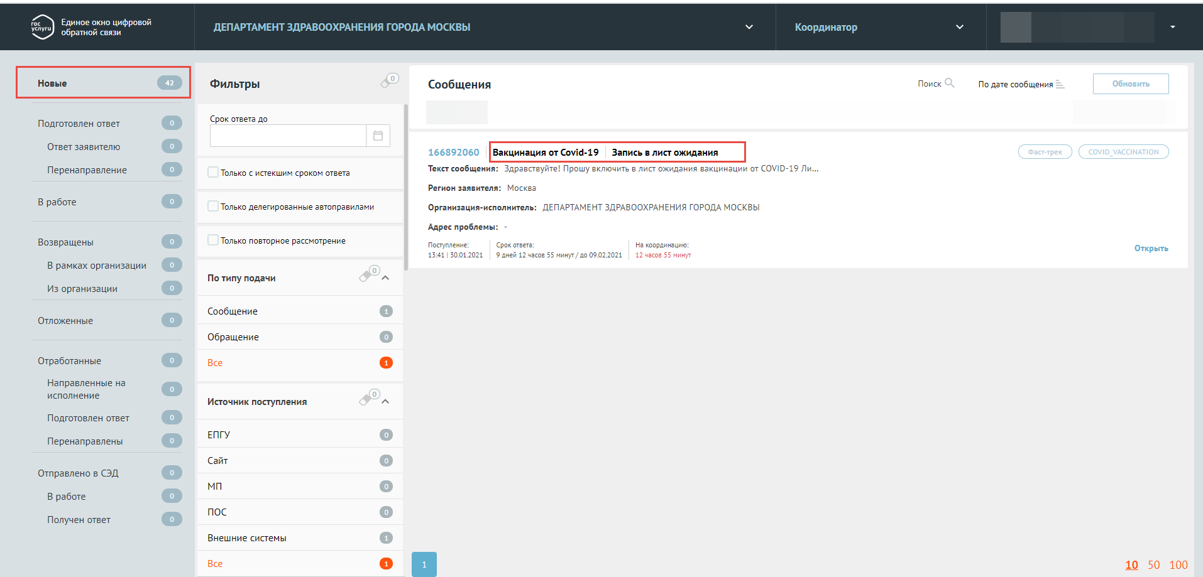
Рисунок 1 — Главное окно АРМ Координатора
Слева в окне отображен список разделов и Координатор видит сколько всего сообщений (в подразделении на рассмотрении, сколько возвращено руководителем, сколько сообщений на согласовании (утверждении), у скольких сообщений наступил срок ответа, сколько сообщений не выполнено в срок. Справа от названия раздела отображается количество сообщений в разделе.
Координатор имеет возможность просмотра каждого сообщения.
Для выбора поступившего от Заявителя сообщения для подготовки ответа Координатору следует переключиться в раздел «Новые» (выделен слева на рисунке 1) и выбрать то поступившее сообщение, по которому следует подготовить ответ, щелкнув по области с данными этого сообщения в списке, или нажав на кнопку «Открыть» в области с данными сообщения (рисунок 2).
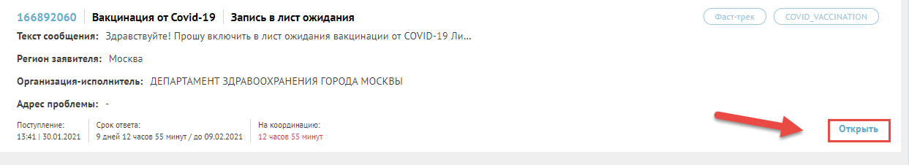
Рисунок 2 — Область данных сообщения в списке сообщений главного окна АРМ Координатора
Для удобства выбора только сообщений по тематике записи в лист ожидания на вакцинацию от COVID-19 Координатор может отфильтровать сообщения по категории с тем, чтобы ему отображались только сообщения с категорией «Вакцинация от COVID-19». Область фильтров располагается в главном оке АРМ Координатора правее области выбора разделов. Следует установить фильтр по категории «Вакцинация от Covid-19» и, если это необходимо, по подкатегории «Запись в лист ожидания по вакцинации» (рисунок 1).
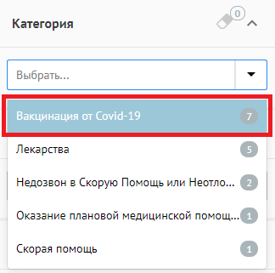
Рисунок 3 — Выбор фильтра по категории для списка сообщений в АРМ Координатора
Область фильтра по категориям и подкатегориям после выбора должна иметь вид, показанный на рисунке 4.
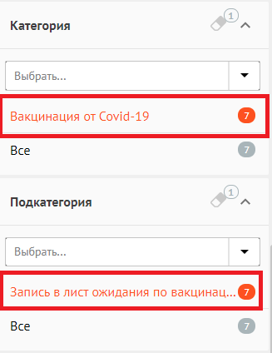
Рисунок 4 — Представление фильтра по категории и подкатегории после выбора
После выбора сообщения в АРМ будет отображена карточка сообщения, показанная на рисунке 5.
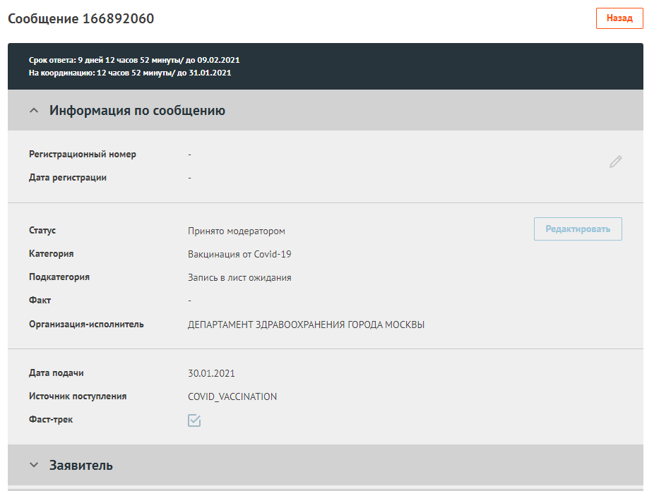
Рисунок 5 — Карточка обращения
В нижней части карточке располагаются кнопки возможных операций с сообщением (рисунок 6).
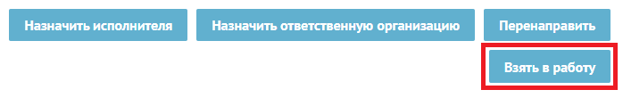
Рисунок 6 — Кнопки операций с сообщениями в АРМ Координатора
Следует нажать на кнопку «Взять в работу», сообщение перейдет в статус «В работе», и Координатор будет выполнять функции исполнителя по данному сообщению.
В случае если СЭД субъекта Российской Федерации интегрирован с Системой, то передача поступивших на этап координации сообщений в СЭД производится автоматически, без участия пользователя. На автоматизированном рабочем месте Координатора, сообщения, переданные в СЭД, отображаются как отправленные в СЭД.
На автоматизированном рабочем месте Координатора в данном случае отображаются только смены статусов таких сообщений, при условии, что СЭД передает изменения статусов в Систему. Обработка сообщений производится в СЭД, а Система получает уже сформированный ответ из СЭД. В зависимости от настроек ЛКО ответ заявителю направляется автоматически или же направляется на этап согласования (если оно предусмотрено для сообщения).
При выявлении просрочки сроков ответа на сообщение, переданное на исполнение в СЭД, Координатор может инициировать подготовку ответа на сообщение, минуя СЭД.
В случае если из текста сообщения следует, что изложенные в нем факты относятся к иному субъекту Российской Федерации, чем тот, что обусловлен предоставленной в Системе Координатору ролью, Координатор может инициировать перенаправление его по подведомственности в иной субъект Российской Федерации в течении трех дней с момента поступления сообщения на рассмотрение.

5.2 Исполнение
На этапе исполнения Координатор обязан обеспечить объективное, всестороннее и своевременное рассмотрение сообщения с участием Заявителя, направившего сообщение.
По результатам рассмотрения сообщения Координатор должен подготовить ответ на сообщение. Все сообщения, взятые Координатором в работу, отображаются в главном окне АРМ Координатора в разделе «В работе» (рисунок 7).
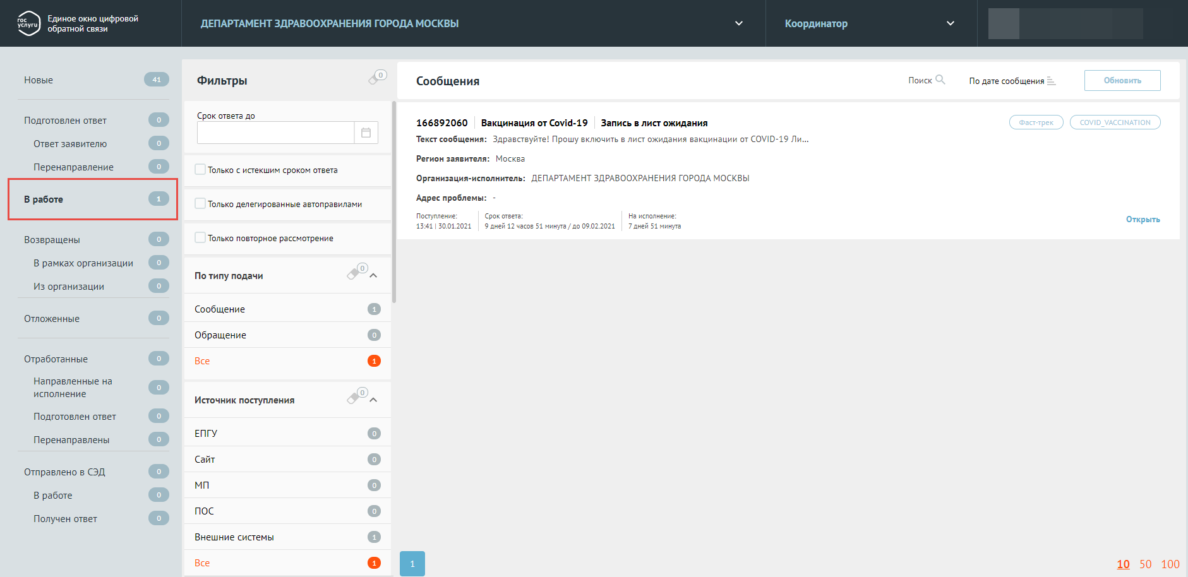
Рисунок 7 — Главное окно АРМ Координатора с выбранным разделом «В работе»
Для того чтобы подготовить ответ, Координатору следует выбрать сообщение в списке сообщений, отображаемых в разделе. При необходимости Координатор может применить фильтр по категории, как это описано в п. 3.2.1. После выбора сообщения, в главном окне будет отображена карточка сообщения, которая имеет вид, показанный на рисунке 9. Данные о Заявителе и Вакцинируемом (в поле «Текст сообщения») представлены в карточке так, как это показано на рисунке 8.
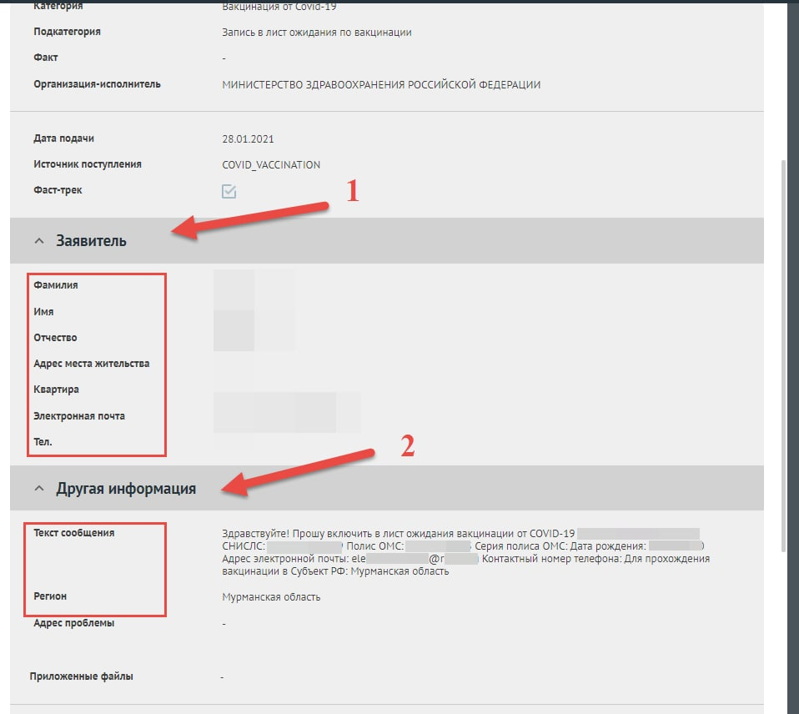
Рисунок 8 — Данные Заявителя и Вакцинируемого в карточке сообщения
Внимание! Данные вакцинируемого указываются не в полях области «Заявитель», а в поле «Текст сообщения» области «Другая информация» карточки (Заявителем и Вакцинируемым могут быть разные лица, т.е. Заявитель может отправить сообщение для записи в лист ожидания на вакцинацию другого лица).
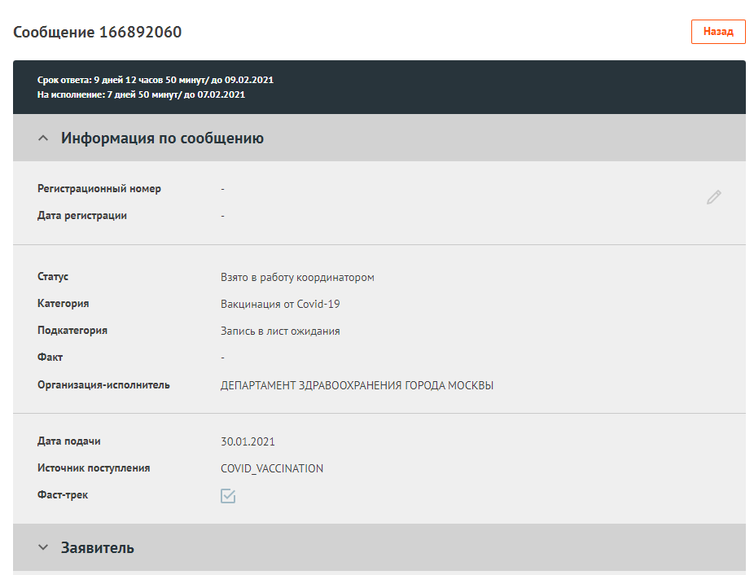
Рисунок 9 — Карточка сообщения, взятая в работу Координатором
В нижней части карточки располагаются кнопки возможных операций с сообщением, находящимся в работе у Координатора (рисунок 10).
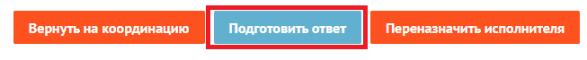
Рисунок 10 — Кнопки операций с сообщениями в работе в АРМ Координатора
Следует нажать на кнопку «Подготовить ответ», после чего будет открыта форма «Подготовить ответ». В списке поля «Тип решения» формы следует выбрать значение «Запись на вакцинацию», и в форме будет отображен шаблон решения (рисунок 11) в поле «Текст решения».
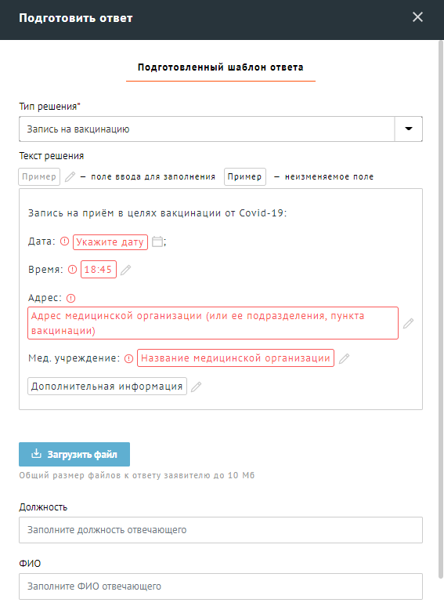
Рисунок 11 — Форма подготовки ответа с выбранным шаблоном ответа
В этом шаблоне обязательными для заполнения являются поля:
- Дата (при установке курсора в это поле будет открыт календарь, в котором дата может быть выбрана);
- Время (задается в формате «чч:мм»);
- Адрес (медицинской организации, или ее подразделения, или пункта вакцинации, где будет производиться вакцинация) в текстовой строке;
- Мед. организация (наименование медицинской организации, включая наименование структурного подразделения или пункта вакцинации, в которой где будет производиться вакцинация).
В поле «Дополнительная информация» может быть введена дополнительная информация о вакцинации (не более одного абзаца), но ввод в это поле не является обязательным. Редактируются поля, выделенные рамкой — остальная информация в поле «Текст решения» не редактируется. Все указанные в поле данные (и изменяемые, и не измененяемые) будут отправлены в виде ответа Заявителю.
Далее следует:
- задать при необходимости комментарий, который будет виден Руководителю при согласовании и (или) утверждении;
- загрузить, при необходимости, подтверждающие документы с помощью кнопки «Загрузить файл» под полем «Текст решения». При необходимости предварительного направления гражданину формы медицинского согласия, приложите соответствующий документ;
- загрузить, при необходимости, подтверждающие документы, которые будут доступны Руководителю (при согласовании и/ или утверждении).
Координатор обязан указать лицо, утверждающее выбранное решение и, при необходимости, список лиц, согласующих выбранное решение. Выбор согласующих и утверждающих решение может быть только из пользователей Системы с ролью Руководитель данного ЛКО.

Согласование
Все сообщения, направленные Координатором для согласования, поступают на автоматизированное рабочее место Руководителя. Вид главной страницы АРМ Руководителя приведен на рисунке 12.
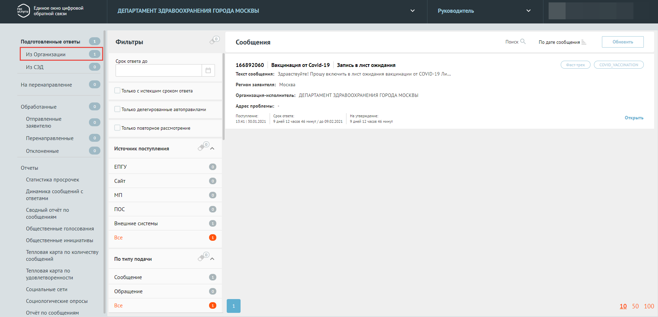
Рисунок 12 — Главное окно АРМ Руководителя с выбранным разделом «В работе»
Процедура согласования осуществляется в соответствии с правилами, установленными субъектом Российской Федерации. В случае принятия соответствующего решения субъектом Российской Федерации или ФОИВ процедура согласования может быть исключена из процесса подготовки ответа на сообщения, тогда подготовленный Координатором ответ сразу переходит на этап утверждения (п. 3.2.4).
В случае наличия нескольких лиц, согласующих ответ на сообщение, согласование производится ими последовательно в порядке их выбора на этапе исполнения.
Для решения по сообщению с подготовленным ответом, следует переключиться в раздел «Подготовленные ответы»-> «Из организации», который выделен на рисунке 12. Для того чтобы согласовать ответ (или выполнить иное возможное действие с сообщением), Руководителю следует выбрать сообщение в списке сообщений, отображаемых в разделе (рисунок 13).
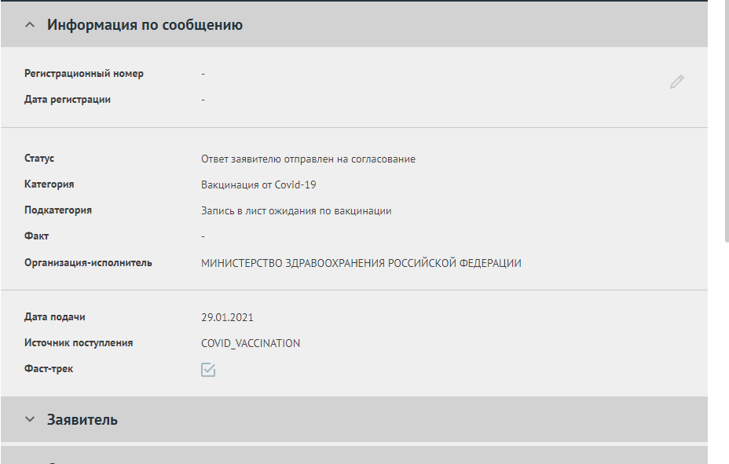
Рисунок 13 — Карточка сообщения на согласование
При необходимости Руководитель может применить фильтр по категории, как это описано в п. 3.2.1.
Все кнопки возможных операций с сообщением на стадии согласования отображаются в нижней части карточки (рисунок 14).
Рисунок 14 — Кнопки операций с сообщениями на стадии согласования
Основные действия Руководителя с сообщением на этапе согласования:
- согласовать ответ на сообщение, нажав на кнопку «Согласовать». Сразу после нажатия на эту кнопку сообщение перейдет на согласование следующему согласующему сообщение лицу или, если таковых нет, перейдет на этап утверждения;
- отклонить подготовленный ответ на сообщение. При нажатии на кнопку «Отклонить» будет открыта форма «Отклонить» (рисунок 15), в которой должна быть указана причина отклонения (и, если это необходимо, приложены файлы с обоснованием). После этого сообщение возвращается Координатору на этап исполнения;
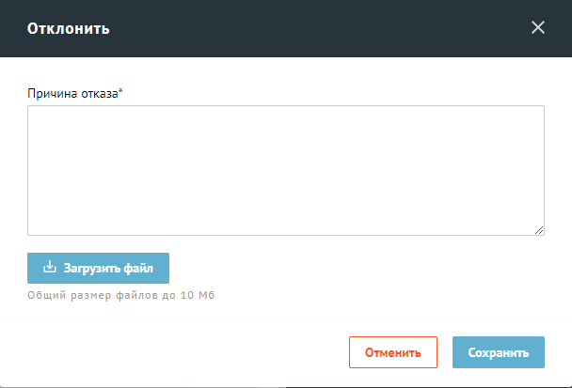
Рисунок 15 — Форма отклонения с этапа согласования сообщения
- передать право согласования ответа на сообщения другому пользователю с правами Руководителя, который имеет право согласования сообщений данной категории для данного ЛКО. При нажатии на кнопку «Передать право согласования» будет открыта форма «Передать право согласования» (рисунок 16), в которой должен быть выбран новый согласующий (и, если это необходимо, указан комментарий и приложены файлы с обоснованием);
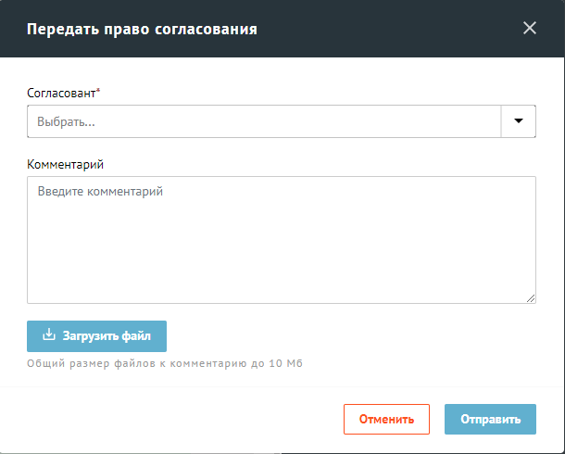
Рисунок 16 — Форма передачи права согласования
- изменить, если это необходимо, текст ответа, нажав на кнопку «Изменить ответ».

5.4 Утверждение
На этап утверждения попадают сообщения:
- успешно прошедшие этап согласования;
- для которых подготовлен ответ и, на этапе исполнения, не предусмотрен этап согласования.
Все сообщения, направляемые на этап утверждения, поступают на автоматизированное рабочее место Руководителя. Вид главной страницы АРМ Руководителя приведен на рисунке 12 п. 3.2.3.
Для решения по сообщению с подготовленным ответом, следует переключиться в раздел «Подготовленные ответы»-> «Из организации», который выделен на рисунке 12 п. 3.2.3.. Для того чтобы утвердить ответ (или выполнить иное возможное действие с сообщением), Руководителю следует выбрать сообщение в списке сообщений, отображаемых в разделе (рисунок 13 п. 3.2.3).
При необходимости Руководитель может применить фильтр по категории, как это описано в п. 3.2.1.
Все кнопки возможных операций с сообщением на стадии утверждения отображаются в нижней части карточки (рисунок 17).
Рисунок 17 — Кнопки операций с сообщениями на стадии утверждения
Основные действия Руководителя с сообщением на этапе утверждения:
- утвердить ответ на сообщение, нажав на кнопку «Утвердить». Сразу после нажатия на эту кнопку пользователю и в ЛК на ЕПГУ будет автоматически направлено уведомление с подготовленным ответом;
- отклонить подготовленный ответ на сообщение. При нажатии на кнопку «Отклонить» будет открыта форма «Отклонить» (рисунок 18), в которой должна быть указана причина отклонения (и, если это необходимо, приложены файлы с обоснованием). После этого сообщение возвращается Координатору на этап исполнения;
Рисунок 18 — Форма отклонения с этапа утверждения сообщения
- передать право утверждения ответа на сообщения другому пользователю с правами Руководителя, который имеет право утверждения сообщений данной категории для данного ЛКО. При нажатии на кнопку «Передать право утверждения» будет открыта форма «Передать право утверждения» (рисунок 19), в которой должен быть выбран новый утверждающий (и, если это необходимо, указан комментарий и приложены файлы с обоснованием);
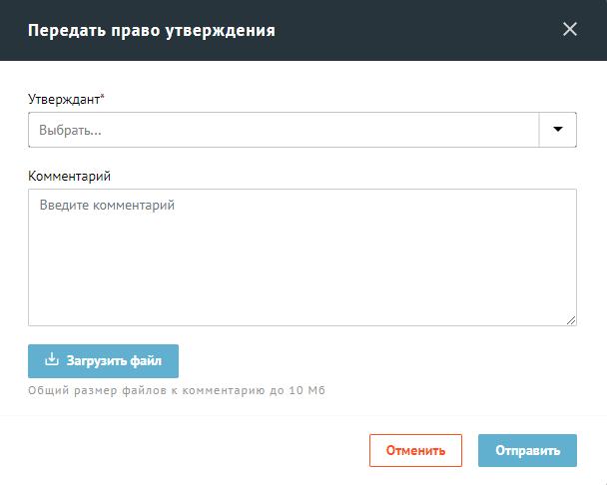
Рисунок 19 — Форма передачи права утверждения
- изменить, если это необходимо, текст ответа, нажав на кнопку «Изменить ответ».

Контроль ответов на сообщения и подготовка статистической отчетности
Все сообщения, поступившие в Систему, для которых в качестве организации-исполнителя указана организация субъекта Российской Федерации или ФОИВ, доступны Куратору субъекта Российской Федерации или ФОИВ. Вид главной страницы АРМ Куратора приведен на рисунке 20.
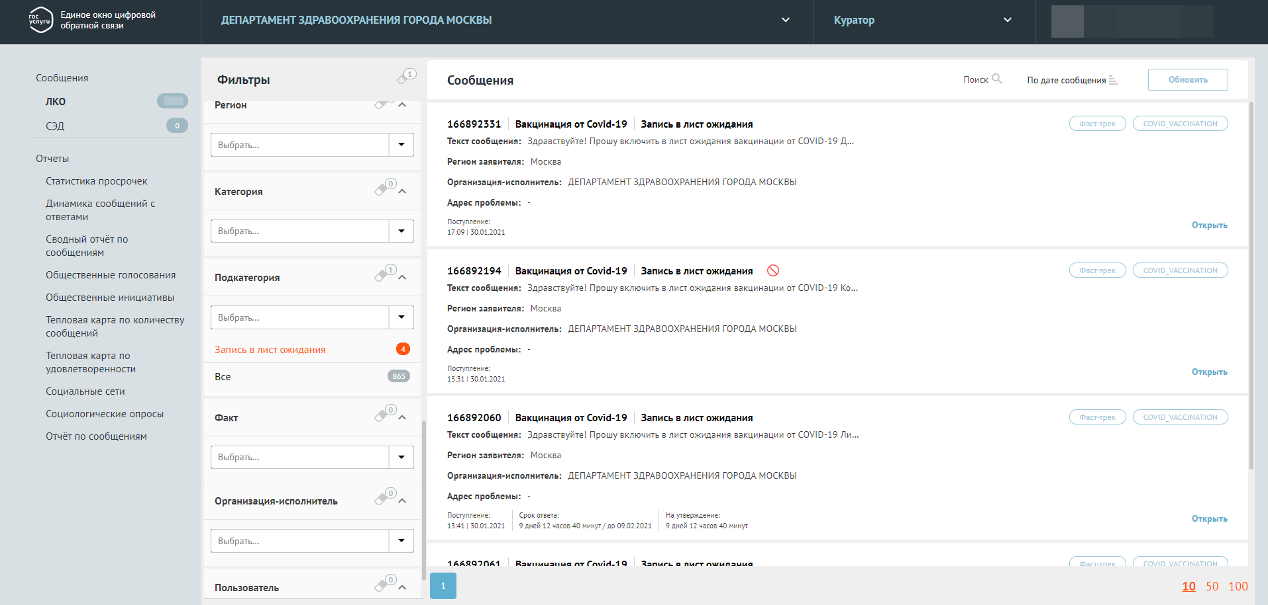
Рисунок 20 — Главное окно АРМ Куратора
Куратор может открывать и просматривать любое сообщение, в том числе, находящееся на модерировании.
Куратору доступны сведения о количестве сообщений, находящихся на этапах:
- Модерирования;
- Координации;
- Исполнения;
- Согласования
- Утверждения;
- Завершенные.
Куратору доступна возможность просмотра статистических отчетов за выбранный период по сообщениям с параметрами: категория (подкатегория сообщений), заявитель, статус сообщения, этапы рассмотрения сообщения.
Сообщение и ответы на сообщения, направляемые посредством Системы, доступны для просмотра Куратору.
6. Техническая поддержка
В случае возникновения вопросов по работе с Системой обращайтесь в службу технической поддержки по электронному адресу sd@sc.minsvyaz.ru или по телефону 8-800-100-70-10
При отправке заявки на почту, обязательно нужно указать:
- фамилия, имя и отчество инициатора заявки;
- электронный адрес регистрации в Системе;
- должность инициатора;
- наименование ведомства/организации инициатора;
- описание причины и сути заявки;
- детальное описание ситуации;
- ожидаемое поведение Системы по шагам и результат ее работы (скриншоты экранов, коды ошибок и т.д.).

